Министерство науки и высшего образования Российской Федерации
Федеральное государственное автономное образовательное учреждение высшего образования
ТОМСКИЙ ГОСУДАРСТВЕННЫЙ УНИВЕРСИТЕТ СИСТЕМ УПРАВЛЕНИЯ И РАДИОЭЛЕКТРОНИКИ (ТУСУР)
Кафедра экономической математики, информатики и статики (ЭМИС)
ПРОГРАММИРОВАНИЕ В SCILAB
Отчёт по практической работе по дисциплине «Прикладная информатика»

Студент гр.594-2 ___________ А. А. Танцерев “______” ____________________2025 г. Руководитель канд. физ.- мат. наук, доцент каф. ЭМИС ТУСУР
23
Марта
______________ Е. А. Шельмина
“______” ____________________2025 г.
Томск 2025
Лабораторная работа №10
«Программирование в Scilab»

Цель работы: изучить собственный язык программирования Scilab.
Файл обычно является некоторой совокупностью данных, объединенных одним именем.
Основными операциями с файлами в SciLab являются: открытие файла, чтение из файла или запись в файл, закрытие файла. В программе можно работать с текстовыми или двоичными файлами.
Первый аргумент file – это символьная строка с именем файла, который требуется открыть. Второй необязательный аргумент функции mode определяет режим доступа к открываемому файлу. В качестве этого параметра могут выступать один, два или три символа, заключенные в одинарные кавычки.
При открытии файла для обновления можно выполнять операции как ввода, так и вывода в результирующем потоке. Однако за операцией вывода не может напрямую идти операция ввода без операции позиционирования файла (функция mseek()). Также, за операцией ввода не может идти операция вывода без промежуточной операции позиционирования файла пока операция ввода не встретит конец файла.
При открытии файла для добавления записи (то есть, когда параметр mode равен a или a+) невозможно перезаписать информацию, которая уже есть в файле. Для смены положения указателя позиции в двоичном файле в любое место файла можно использовать функцию mseek() (описана ниже), но, когда вывод записан в файл, текущий указатель позиции в файле игнорируется. Весь вывод записывается в конец файла и указатель позиции в файле перемещается в конец вывода.
Выходной параметр fd – это дескриптор файла (положительное целое число), второй параметр err – это индикатор ошибки, который может принимать следующие значения: 0 – нет ошибки; -1 – больше нет логических модулей; -2 – не могу открыть файл; -3 – больше нет памяти; -4 – некорректное имя; -5 – некорректный статус.
Файл, работа с которым закончена, необходимо закрыть, с помощью функции mclose(). Существует два формата вызова этой функции, в первом случае закроется файл с номером fd, во втором – все открытые файлы. При нормальном закрытии функция возвращает нулевое значение.
Задание 1. Построить график кусочно-непрерывной функции, задав пределы изменения ее аргумента таким образом, чтобы в расчете значений функции участвовали все три формулы. Скриншот варианта представлен на рисунке 1.
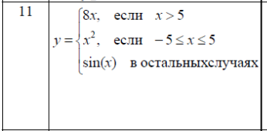
Рисунок 1 – Скриншот варианта к заданию один
С помощи for’а перебираем все возможные варианты, следующие из варианта, строим график с помощи команды plot. Результат работы представлен на рисунке 2.
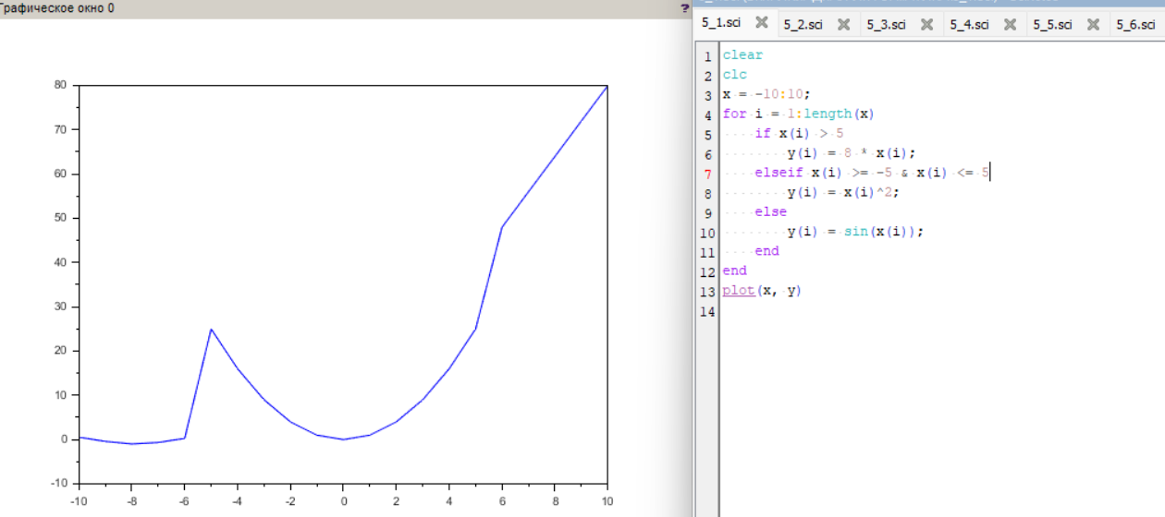
Рисунок 2 – Скриншот выполненного первого задания
Задание 2. Условный и циклический операторы, рисунок 3.
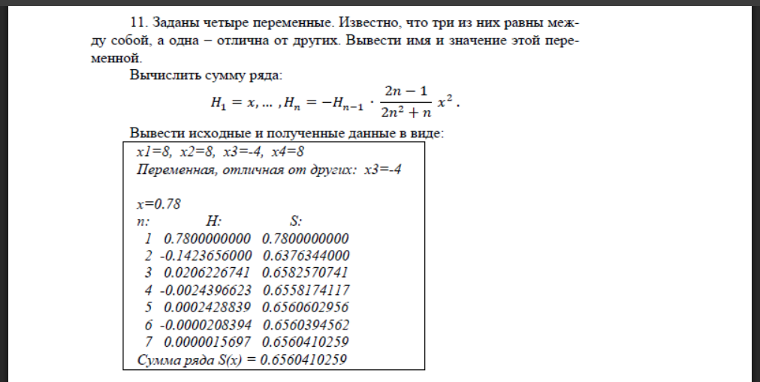
Рисунок 3 – Скриншот варианта ко второму заданию
Задаём промежуток вычислений, создаём матрицу, с помощи фора перебираем всевозможные случаи, выполняем счёты, выводим результаты. Пример выполнения работы представлен на рисунке 4.
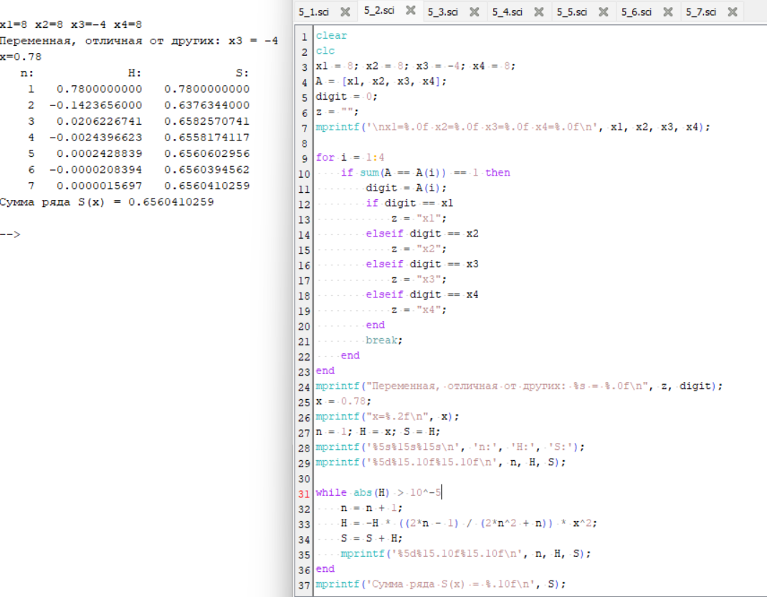
Рисунок 4 – Скриншот выполненного второго задания
Задание 3. Циклы с параметром и обработка массивов, рисунок 5.
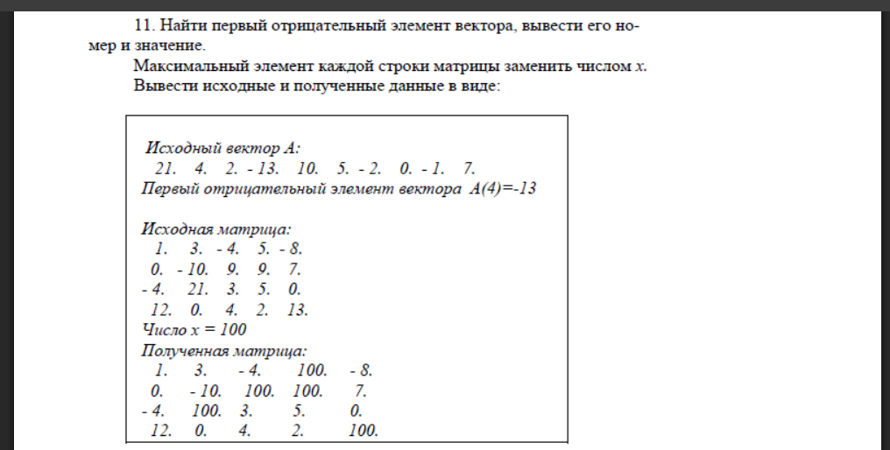
Рисунок 5 – Скриншот варианта к третьему заданию
Переписываем исходный вектор, с помощи фора ищем первый отрицательный элемент, заканчиваем досрочно поиск, выписываем. Переписываем исходную матрицу, опять ищем максимальный элемент строки матрицы, заменяем этот(эти) элементы на х, данный в задании, выводим. Результат работы представлен на рисунке 6.
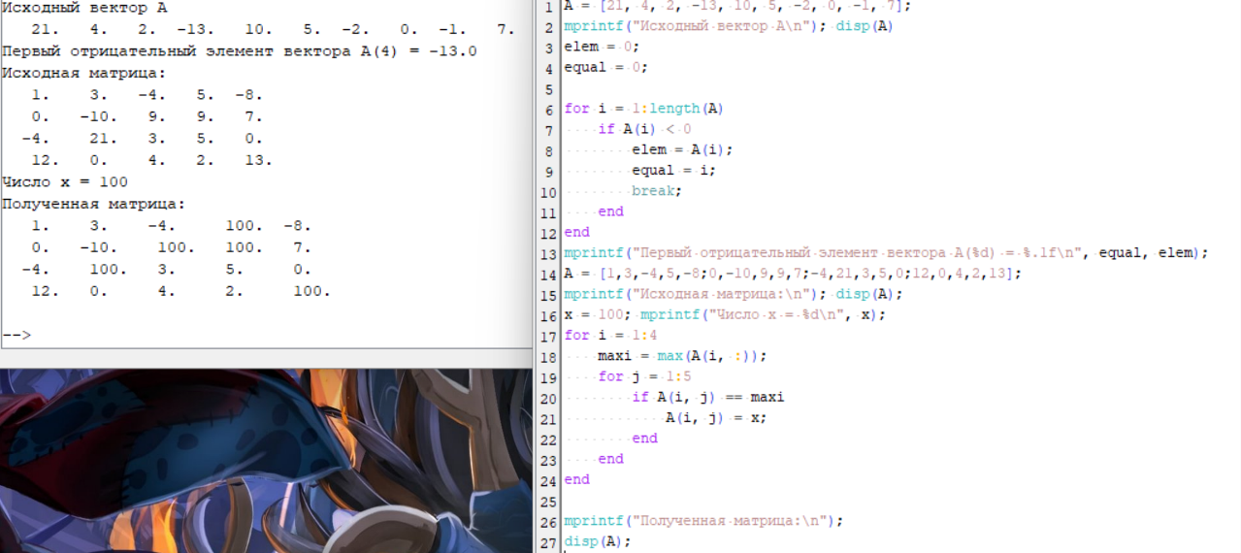
Рисунок 6 – Скриншот выполненного третьего задания
Задание 4. Программирование в Scilab. Составить программу для вычисления значения функции U(x,у) (или Z(x),Z(y)) при заданных значениях аргументов х и у (x,у). Вывести на экран значения функции до третьего знака после запятой (по варианту, представленному на рисунке 7).
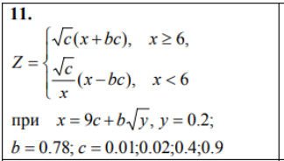
Рисунок 7 – Скриншот варианта к четвёртому заданию
Создаём функцию, в которой будет подсчёт значений при каждом х, вводим необходимые данные, выводим результат на консоль (рисунок 8).
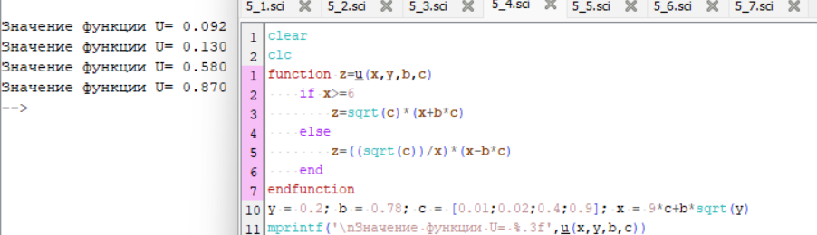
Рисунок 8 – Скриншот выполненного четвёртого задания
Задание 5. Вычислить значения функции на заданном интервале изменения аргумента (по варианту, который представлен на рисунке 9).
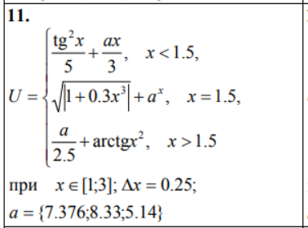
Рисунок 9 – Скриншот варианта к пятому заданию
Создаём функцию, в которой высчитываем результаты при х и а, входящие в диапазоны. Создаём массивы данных, требующиеся для дальнейших расчётов. С помощи фора выводим на консоль все значения. Результат работы представлен на рисунке 10.
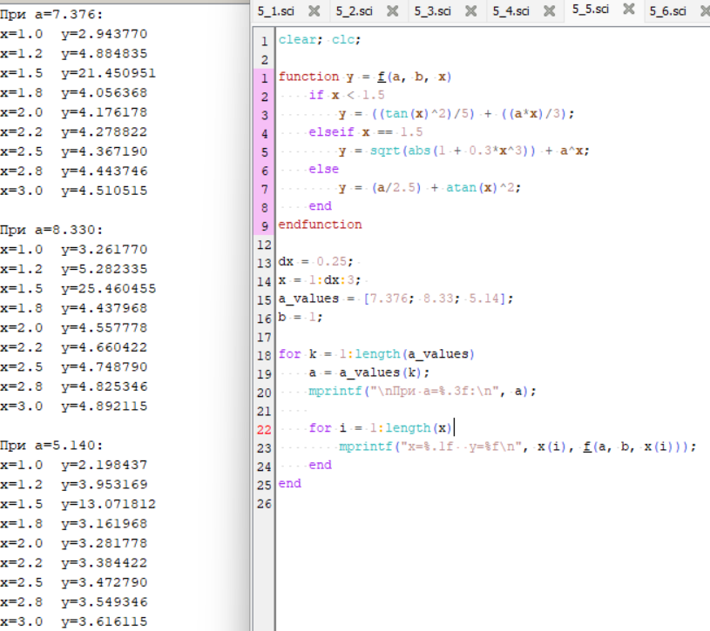
Рисунок 10 – Скриншот выполненного пятого задания
Задание 6. Составить программу для вычисления суммы S и функции уна заданном интервале изменения х. Вариант представлен на рисунке 11.
Рисунок 11 – Скриншот варианта к шестому заданию
Создаём переменную, скольких элементов высчитывает программа. Создаём вектор Х, который хранит каждый элемент для подсчёта в диапазоне от 0,1 до 1 с табуляцией, равной 0,1. Создаём матрицу S, предназначенную для точных подсчётов значения, с помощи фора считаем значения, суммируем к переменной S. Даём значение переменной Х, хранящиеся в третьем столбце таблицы (рисунок 11). Высчитываем у, выводим результаты. Пример выполненного шестого задания представлен на рисунке 12.
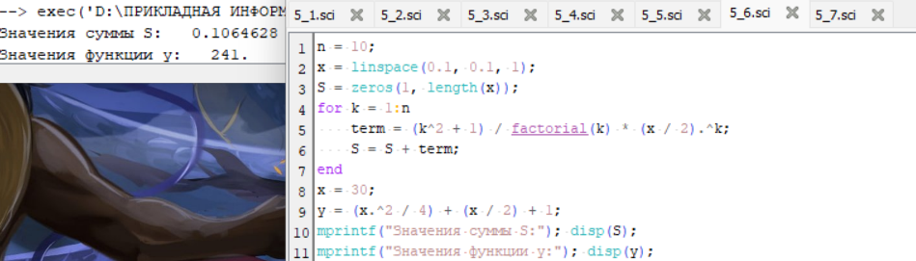
Рисунок 12 – Скриншот выполненного шестого задания
Задание 7. Скриншот варианта (всего представлено 4 варианта, следовательно одиннадцатый вариант является третьим) представлен на рисунке 13.
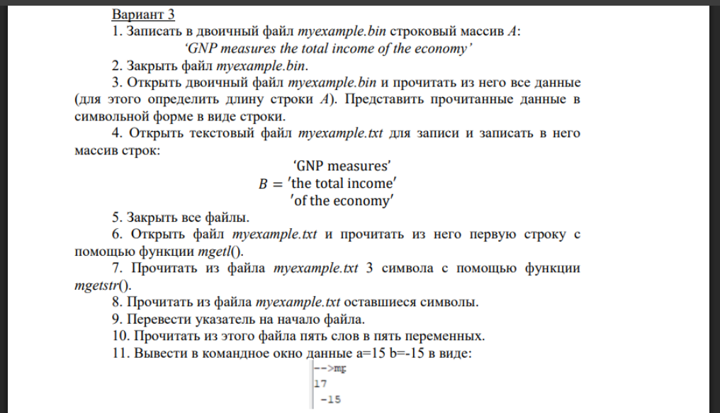
Рисунок 13 – Скриншот варианта к седьмому заданию
Создаём переменную А, которая хранит в себе текст, данный в задании. Открываем файл с помощи команды mopen, заполняем его данными с помощи команды mput. Закрываем с помощи команды mclose. Также работаем с последующими четырьмя файлами. Заполняем его данными, текстовыми значениями и тд. С помощи команды mgetline читаем первую строку из файла, выводим результаты. Mgetstr получаем строки, необходимые для выполнения задания. Так работаем с последующими заданиями. Результат работы представлен на рисунке 14.
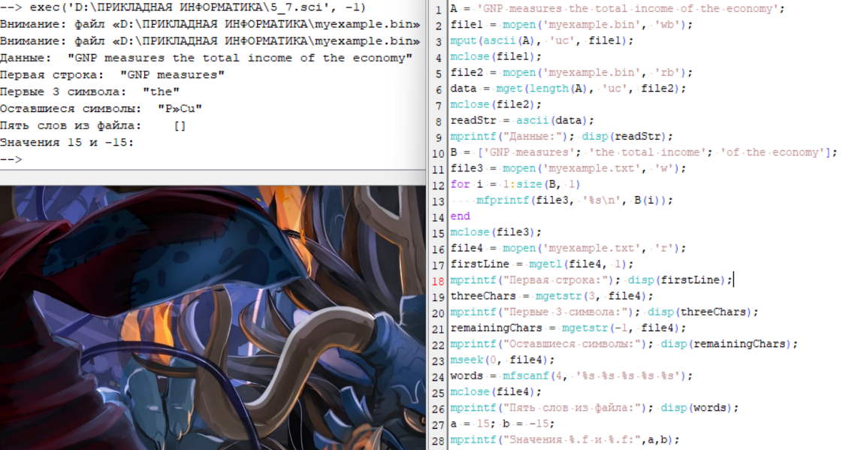
Рисунок 14 – Скриншот выполненного седьмого задания
Вывод: изучен собственный язык программирования Scilab.

